Zmnoži.
765 ∙ 10 317 ∙ 30 497 ∙ 20 143 ∙ 60

Zapiši kot račun pisnega množenja in zmnoži.

309 ∙ 30 =
187 ∙ 50 =
216 ∙ 40 =
194 ∙ 50 =

Reši.
LEGENDA:
= 0 ∙ ∙
= 1
= 2
= 5
= 8
= 9

Reši besedilno nalogo.

V tovarni zdravil na enem od oddelkov vsako minuto izdelajo 165 škatlic s tabletami. V vsaki škatlici je 30 tablet.
Koliko tablet izdelajo v minuti?
Koliko tablet izdelajo v 2 minutah?
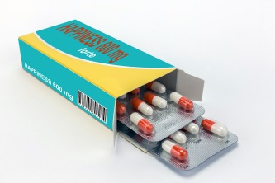

Odgovor: ………………………………………………………………………………………………………
Odgovor: ………………………………………………………………………………………………………

